荧惑

主要角色：为了避嫌，还是使用假名替换掉关键角色的名字吧

火星人
不知道多少岁
很多年前降临地球掉入天津的近海，后被渔民捕捞上来，苏醒之后想要回到母星，但是外星科技的能量不够，于是它用剩余的能量控制了整个镇，汲取人类的欲望作为燃料。
本土没什么力量，主要靠工具。

李鸿章（周之瀚）
78—92岁
主和派，洋务倡导者，封建大家长，老来得女很喜欢小女儿，必要时候小女儿也可以成为政治集团利益绑定的棋子

李菊藕 （周静姝）
6—20岁
主角，父亲周之瀚几乎可以决定每次派遣留洋的名单，但次次轮不到自己。对留洋有强烈向往，无法接受父亲最终给自己安排的政治婚姻。

张佩纶 （沈德渊）
36—50岁
主战派，前皇帝安排给李鸿章的‘政协委员’。

张佩纶之女 （沈慧心）
10—24岁
10岁留洋，14年没有回家，和周静姝在电报用英文交流

假沈慧心
外星人假冒的，形象是周静姝想象中的沈慧心的样子，需要拥有和真沈惠心相反的面部特征来区分她和真的沈慧心，比如一颗痣

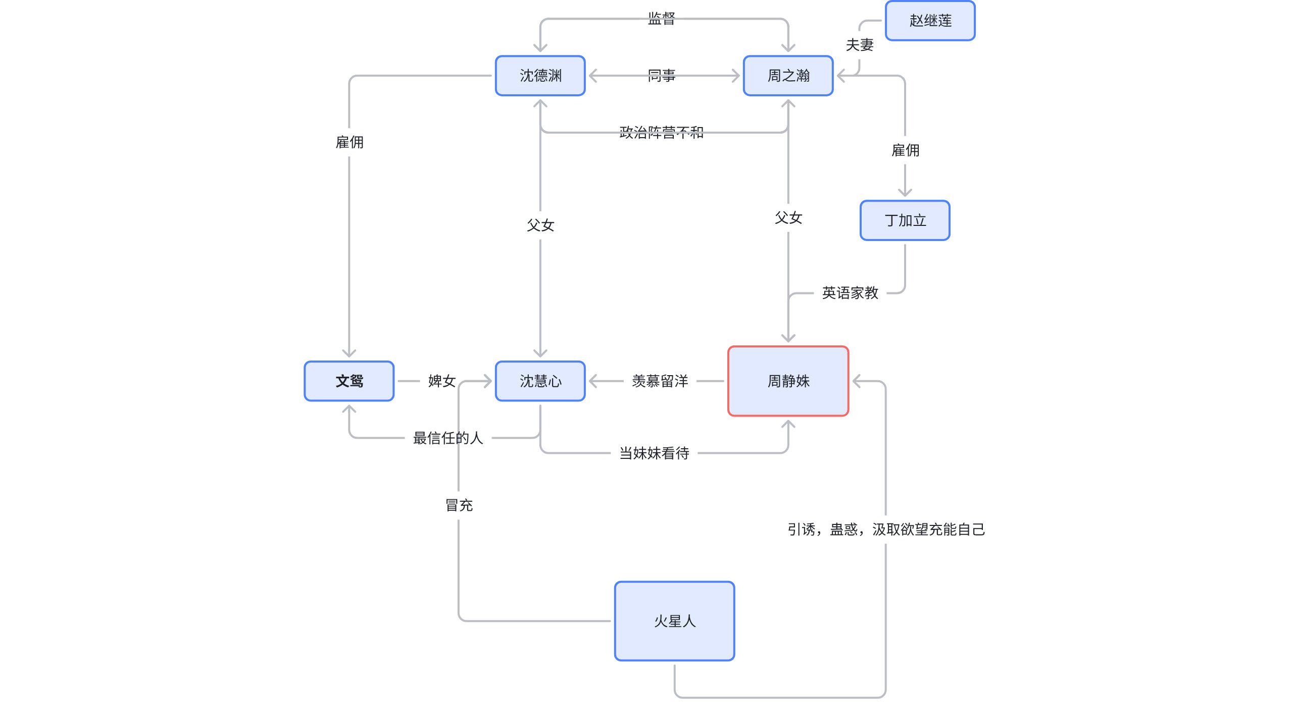

次要角色：

丁加立
43岁
英国传教士，周之瀚雇佣的英语家教

赵继莲
35—49岁
李鸿章的妻子，第二任，主角的母亲

文鸳
10-24岁
很小就买回来伺候沈慧心的丫鬟，在沈慧心留洋之后两人依然保持着电报联系，是沈惠心最信任的人

故事主要时间线：
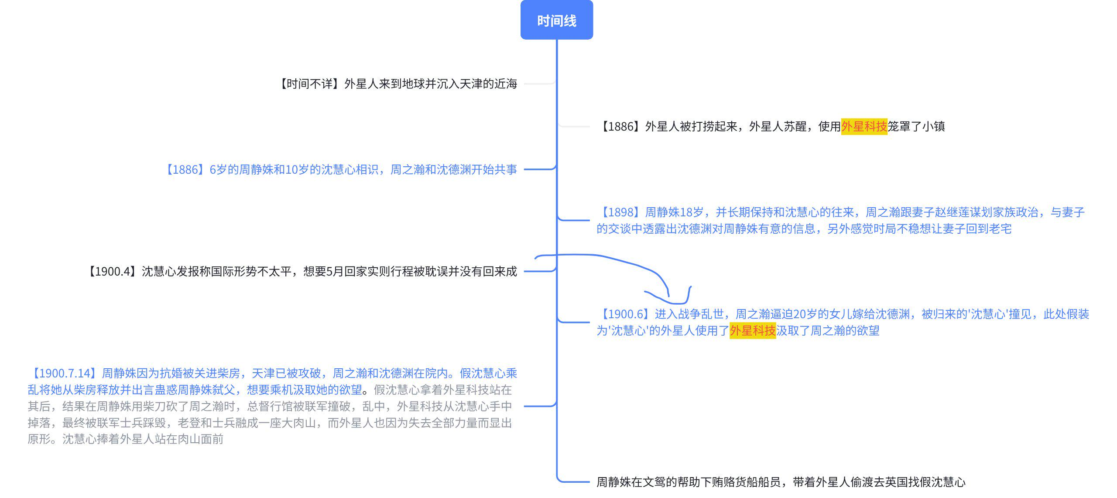
洋务运动时期，到八国联军侵略战争（1881年-1900年）
外星人存在在这个区域14年
---不知道多久，外星人来到地球，沉入天津的近海
1886年周之瀚主张，从船政局又选出10人分赴英、法、德留学，10岁的沈慧心因此凭借父亲和周之瀚的关系得到远赴重洋前往英国读书的机会，同年外星人被渔民打捞起来，苏醒并利用科技力量控制了这个天津沿海小镇。这时候’，开始流传海上能见到真‘神仙’的传说。外星人从这个时候就开始偷窥。
1900年6月，乱世。周之瀚逼迫其女周静姝嫁给沈慧心之父沈德渊，作为续弦，目的是为了通过联姻将这位才子彻底绑定为“家人”，以寻求在臂助。且妄图让家族在政治风浪中得到一定缓冲。
同年沈慧心电报告知静姝自己将会在5月回来。犹豫战争形势她并没有回家，反而6月回来了，6月回来的是化形成沈慧心的外星人，沈慧心的路程被耽误。
1900年7月14日，京津地区因八国联军入侵陷入混乱，直隶总督行馆遭遇打击，女主用柴刀冲动弑父，外星人科技被八国联军意外踩毁，老登和闯入府邸的士兵被融成一座大肉山。
1900年8月，女主乘船离开，前往英国寻找沈慧心。

故事大纲：
1886年仅6岁的周静姝在海边一艘小船上结识了大她四岁的张佩纶之女，两人与英语家教传教士丁加立交谈，初识《谈天》。谈到火星人的可能性，这个场景文鸳也在场。与此同时岸边的周之瀚和沈德渊进行利益交换，换取沈慧心公费留学英国的机会。
1898年在房间里，14岁的周静姝和沈慧心常常有电报往来，隔壁房间周之瀚开始和赵继莲坦白自己要想办法将沈德渊拉拢为幕僚，进行更强的政治绑定，交谈中透露出沈德渊对周静姝有意的信息，另外感觉时局不稳想让妻子回到老宅。
1900年6月，战争既发，帝国（清）倒塌前夕，周之瀚逼迫周静姝嫁给沈德渊，在周静姝的房间发生拉扯，刚跨进大院门的假的沈慧心问到底发生什么了。房间里有一封电报是4月沈慧心发来的，内容为感觉国际形势不对，想5月回家，但真的沈慧心行程被战乱耽误，没有回到国内（并且告诉周静姝如果自己没有回来得及时，可以通过她的关系暂时离开天津，和文鸳保持联系，等战事稳定之后再看情况。）
1900，7，14，【上】柴房，大院，周静姝因为拒婚被关进柴房，假的沈慧心将她从柴房释放并出言蛊惑周静姝弑父，想要吞噬周静姝想要出走的巨大欲望
1900，7，14，【下】大院，外星人科技被踩毁的残骸，巨大的肉山（上面有很多人的脸，主要有周之瀚、沈德渊和一些外国人的脸，其中周之瀚已断气，其他人还会吱吱呀呀说一些话），出现在院子，地上有沾血的柴刀、沈慧心的‘人皮’，周静姝抱着一个不明生物。
结局，周静姝在文鸳的帮助下用珠宝首饰贿赂货船船员准备偷渡前往英国寻找沈慧心。

玩法：
分辨率：1600*1200
类金偶像+360°3d旋转投影解谜
与金偶像的每个关卡都是第三人称视角不同的是，本游每个关卡是该场景出场的其中几个角色的第一人称视角，在游戏画面中有一个ui可以点击切换视角，对应的，在填空解密界面玩家需要填写每个视角对应的角色是哪位。
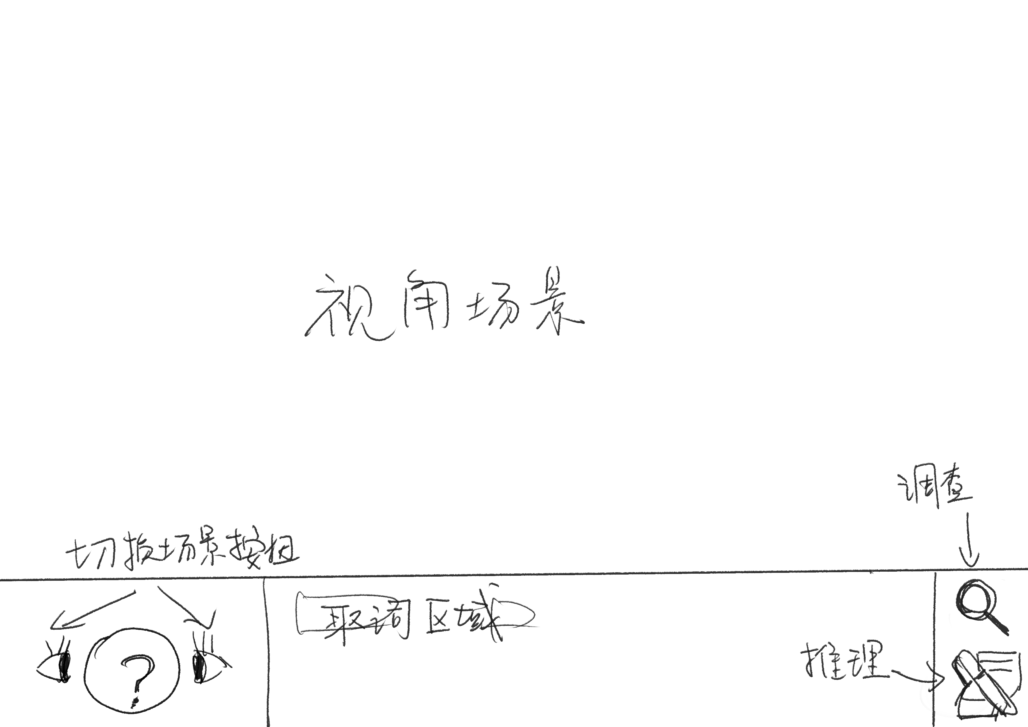

演出安排：
要是我们做不完就把这个入场演出交上去得了

入场演出：
进入游戏，通过鼠标点击ppt播片
 | 描述 | 分镜
① | 两个渔民把装有外星人的容器（UFO）捞了起来 | 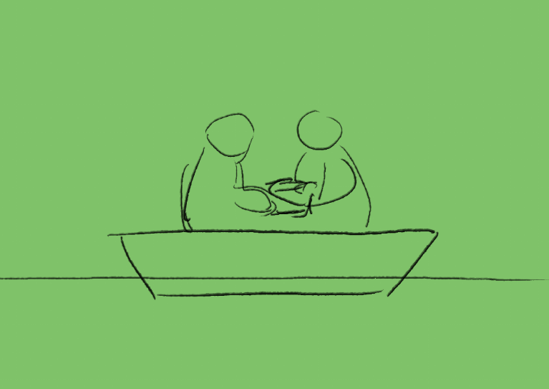
② | 容器特写 | 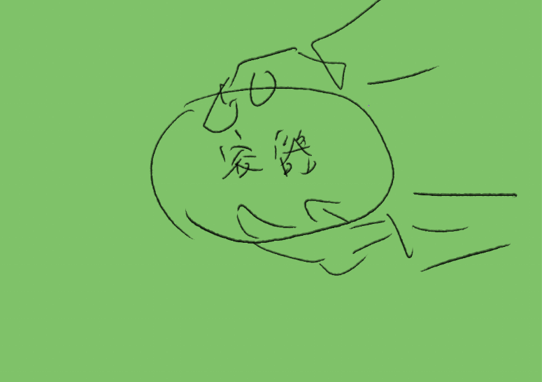
③ | 打开容器，里面是外星人和外星科技 | 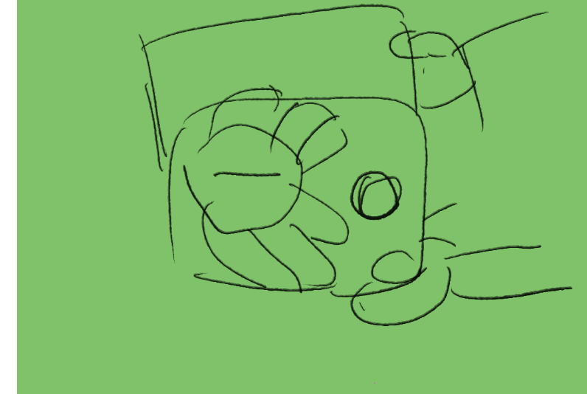
④ | 外星人睁开（只用画眼睛睁开，特效我自己做） | 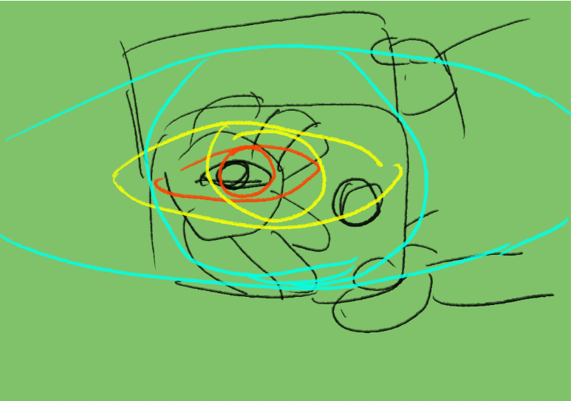
⑤ | 进入到投影解密 | 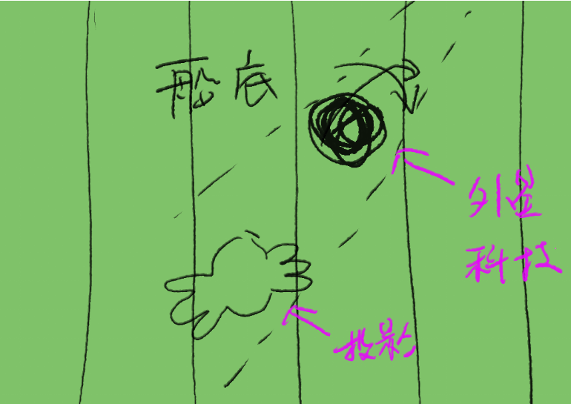
⑥ | 解密完成之后展示外星人控制小镇结果 | 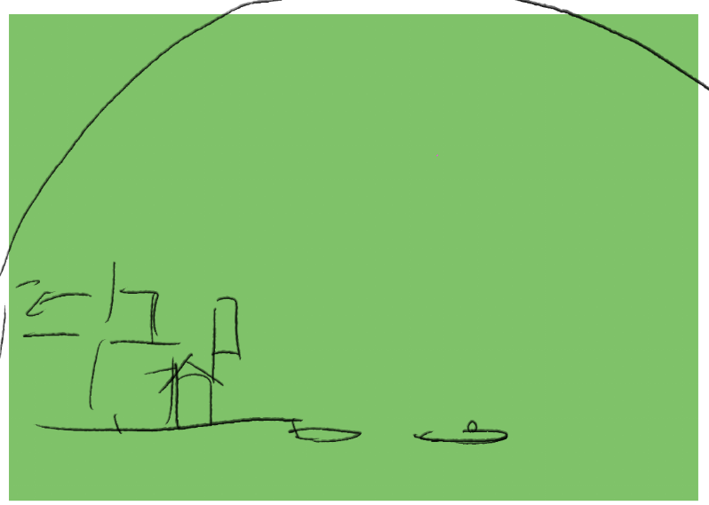

场景一：
初识谈天
角色：周之瀚、周静姝、沈德渊、沈慧心、文鸳、丁加立、外星人、两个没有名字的渔民路人
有视角的角色：外星人（红外线）、文鸳、周之瀚、周静姝
场景描述：
丁加立、文鸳、沈慧心、周静姝在小船上谈及谈天
周之瀚、沈德渊在岸上chat，旁边路过两个路人
外星人在远处的水中露出半个头观察
场景参考
